DALLMER Wandeinbau-Siphon 300 KS, 1 1/4" x DN 50

Dallmer

Eigenschaften

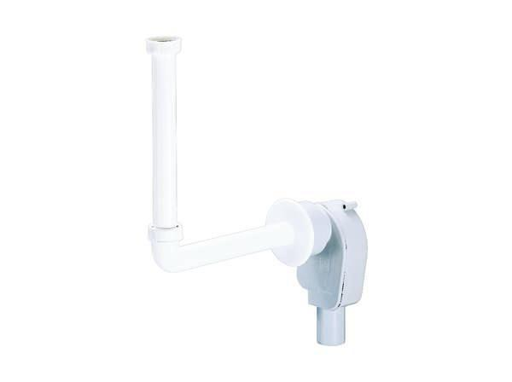

GTIN:

4001636130242

HAN:

130242

Montageart

Wandeinbau

Werkstoff

Kunststoff

Nennweite DN

50,00